Lección 15: Construyamos y contemos con figuras sólidas
- Construyamos y contemos con figuras sólidas.

Calentamiento: Exploración de estimación: ¿Cuántos cubos?
- Escribe una estimación que sea:
- muy baja | - razonable | - muy alta
- Escribe una estimación que sea:
- muy baja | - razonable | - muy alta

15.1: Una torre alta
¿Cuántas figuras sólidas usaste en tu torre?
_______________

15.2: ¿Qué pueden hacer con estas figuras?
- 5 cubos
- 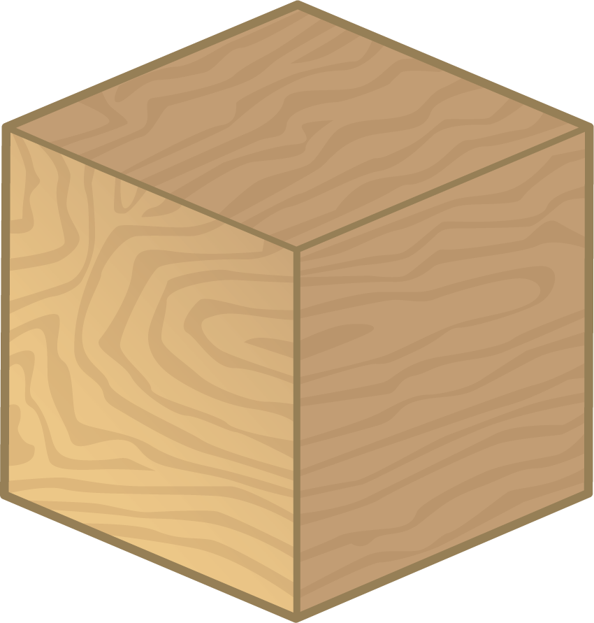
- 4 cilindros
- 6 conos
- ¿Cuántas figuras usaste en total?
- _______________
- 3 conos
- 4 cubos
- 5 cilindros
- ¿Cuántas figuras usaste en total?
- _______________

15.3: Centros: Momento de escoger
Escoge un centro.
Construye figuras
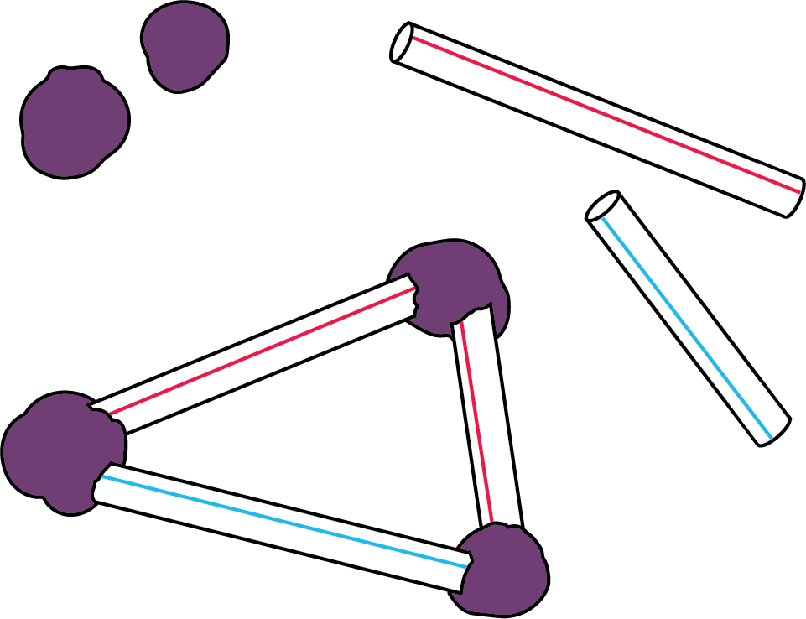
Bloques sólidos geométricos
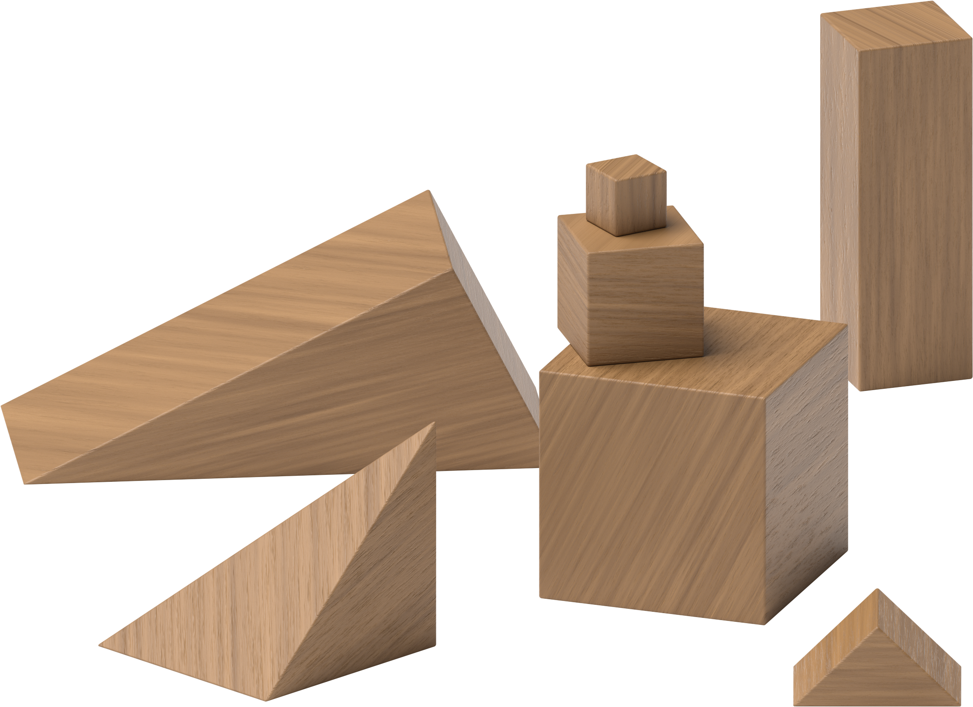
Contar colecciones
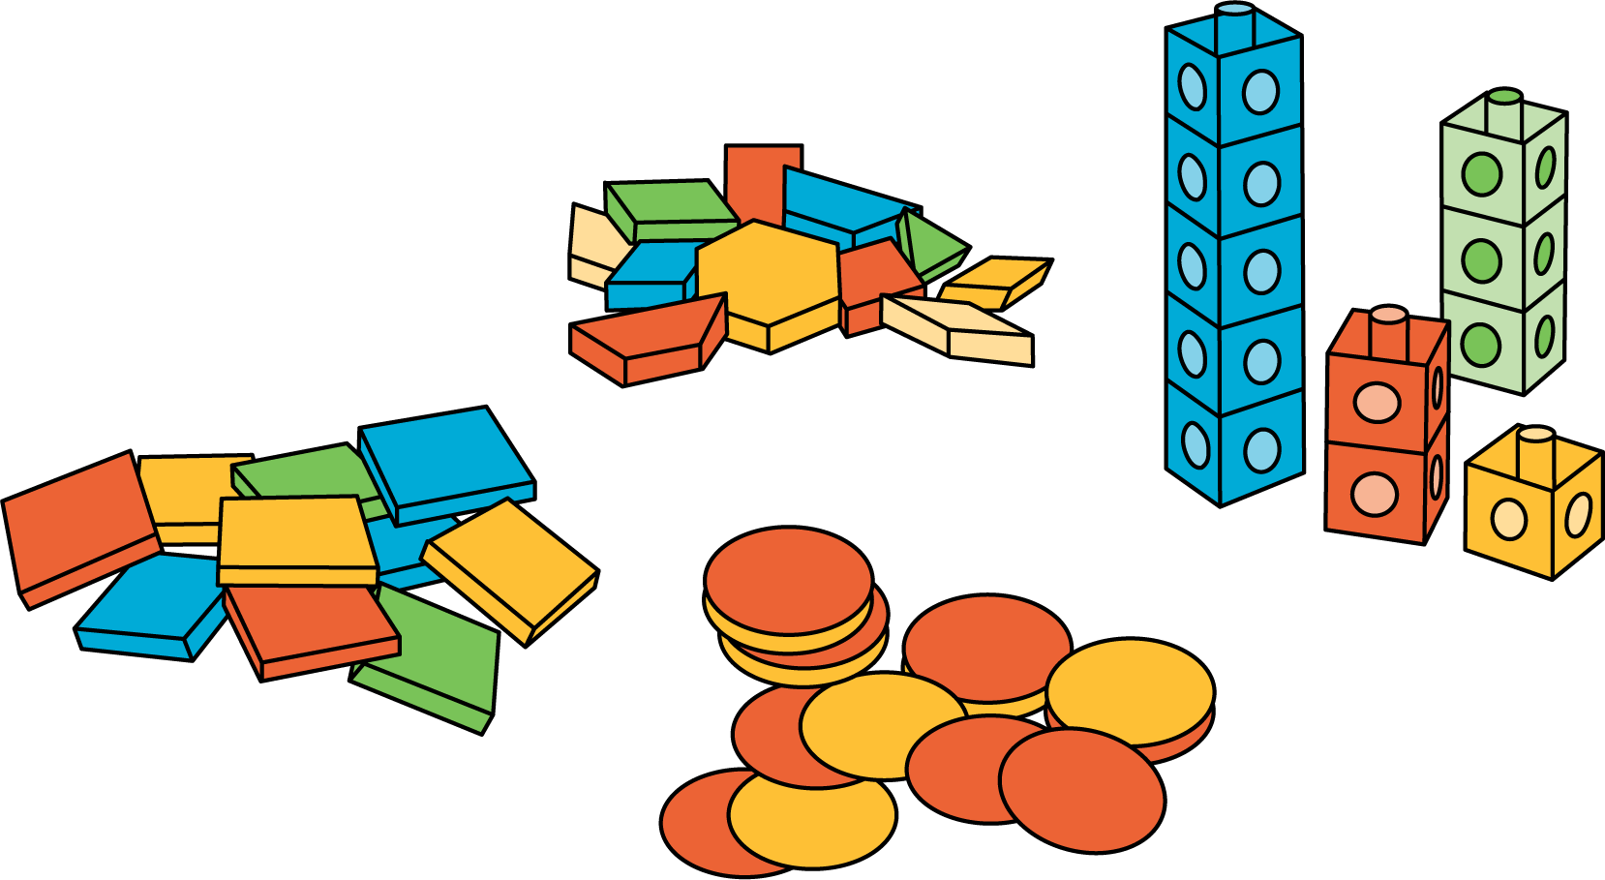
Haz una como la mía
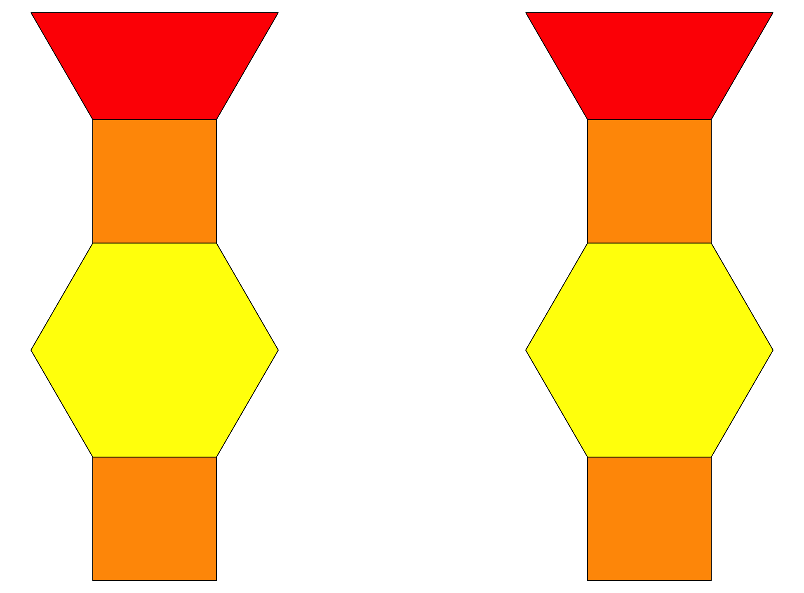
Revuelve y saca
© CC BY 2021 Illustrative Mathematics®

